RÉPONSES DU PROFESSEUR FAVRE

Coucou tout le monde, voici la réponse à la première vague de questions pour le professeur Favre (je dis première au cas où on en fait une deuxième, mais rien n’est sûr). Bonne lecture !

Légende :

Question
Réponse du prof
Explication des tuteurs

COURS : ULTRAFILTRATION

- Considère-t-on le gradient de pression oncotique comme une valeur absolue ? De fait, nous pourrions considérer que le gradient de pression oncotique ∆π est égale à la pression oncotique dans le liquide interstitiel moins la pression oncotique dans le plasma (∆π = πi - πc) ?

On peut considérer un gradient dans le sens qu’on veut. Dans la relation de Starling, c’est Πcap - Πint

COURS : MÉTABOLISME

- L’empreinte carbone dépend du métabolisme, de fait, peut - on considérer une certaine proportionnalité entre cette empreinte et la ration calorique ? L’empreinte carbone augmenterait avec la ration et inversement.

Oui, c’est tout à fait ça

COURS : FLUX TRANSÉPITHÉLIAUX

- Pourquoi l’acidose ne permet pas d’augmenter l’affinité de l’hémoglobine pour l’oxygène ?

Il s’agit d’une constatation : l’acidose diminue l’affinité de l’Hb pour l’O₂

COURS : COMPARTIMENTATION FONCTIONNELLE DES MÉTABOLISMES

- Est-ce l’apoliprotéine C-II ou bien l’ApoE qui reconnaît et active la LPL ? Les professeurs de biochimie semblent s’accorder sur l’activation par l’ApoC-II, cependant dans votre cours sur les transformations biochimiques vous dites que c’est l’ApoE. Quelle version les étudiants doivent-ils retenir ?

L’APOC-II active bien la LPL.
L’APOE stimule l’endocytose des lipoprotéines qui la portent.

J’ai posé une question au professeur à la fin du cours et il a remarqué une erreur dans son diapo (également dite à l’oral), je la corrigerai dans ma fiche et je l’ai transmise aux ronéistes

En ce qui concerne le cours d’aujourd’hui, il faut remplacer échangeur par cotransporteur, comme sur le schéma ci-dessous
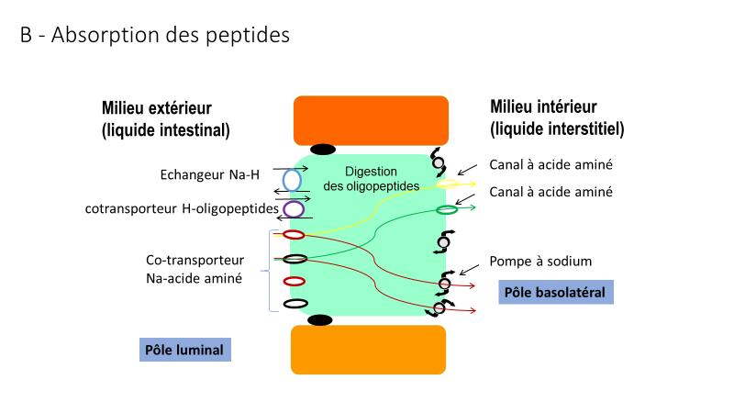
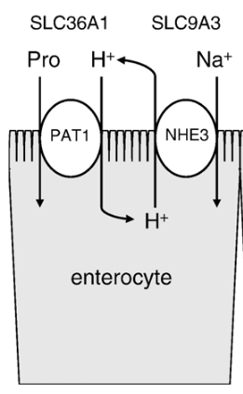

Sur sa diapo, le prof avait mis « échangeur H⁺-oligopeptides », ce qui était incohérent avec le potentiel chimique des protons et la fonction d’absorption des nutriments de l’épithélium digestif.
En effet, si vous avez bien compris les notions de potentiel chimique et de gradient de diffusion, vous remarquerez que la pompe à sodium au pôle basolatéral favorise l’entrée du sodium dans l’épithélium et donc la sortie de protons par l’échangeur Na-H. Vu que cet échangeur fait sortir les protons, le co-transporteur H⁺-oligopeptides les fait rentrer, ce qui permet aux oligopeptides de profiter de la situation et de rentrer simultanément dans le milieu intérieur → cela permet d’absorber les nutriments protéiques.

COURS : ACIDE - BASE

- Voici une explication qu’ont donnée les tuteurs des années précédentes à propos de votre cours sur les équilibres acido-basiques : “À l’effort, les reins continuent à sécréter les protons, mais sont incapables d’augmenter l’élimination des protons dans l’immédiat.” Pouvez-vous corriger, rectifier ou confirmer cette explication svp ? Si elle est correcte, pouvez-vous l’expliquer ?

C’est correct. La capacité rénale d’élimination des protons, couplée à la régénération des bicarbonates, augmente lentement sous l’effet de l’acidose.

Explication : Face à une acidose respiratoire les reins augmentent à la fois l’élimination des protons dans l’urine ET la fabrication de bicarbonates, mais cette adaptation est plus lente que celle des poumons dans l’acidose métabolique par exemple.
Quant à la question, il faut donc déduire que les reins sécrètent les protons en permanence mais qu’ils augmentent cette activité après l’effort, tout comme ils le feraient en cas d’acidose respiratoire.

- Y a-t-il une nuance entre la sécrétion, l’excrétion et l’élimination des protons ?

Sécrétion et excrétion sont synonymes et renvoient à la fonction épithéliale ; élimination peut correspondre à la transformation des protons en acide carbonique ou à la fixation des protons sur les résidus anioniques des protéines.

Gardez donc la réponse que j’avais mise sur le forum, sécrétion = excrétion = passage des protons vers l’urine au niveau de l’épithélium tubulaire.
Élimination = soit tamponnage des protons par les tampons fixes (élimination rénale), soit formation d’acide carbonique puis déshydratation en gaz carbonique (élimination pulmonaire)

COURS : POTENTIEL CHIMIQUE ET POTENTIEL ÉLECTRIQUE

- Le PC est-il proportionnel à la taille de la molécule sachant que le coefficient de mobilité est lié à la taille de la molécule concernée ?

Oui. Cependant l’objet du cours n’est pas de comparer le PC de différentes molécules entre elles mais de décrire l’effet du PC sur les transports membranaires.

- Le potentiel de repos est-il mesurable via le patch clamp ?

Théoriquement oui

COURS : POTENTIEL D’ACTION CARDIAQUE

- Pourriez-vous expliquer à nouveau pourquoi la dépolarisation et la repolarisation entraînent toutes les deux une déflexion positive ?

On explique ce phénomène par le fait que les derniers cardiomyocytes à se dépolariser sont les premiers à se repolariser : le vecteur (Einthoven) ou le dipôle (électrodes précordiales) restent donc orientés dans le même sens.

